 | امتحان الصف السادس (الفصل الثاني)  التاريخ  22/06/2024  معلمة الصف السادس
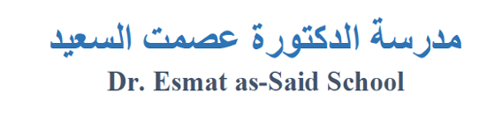 | الاسم: الست بان خالد

الواجب البيتي:

السلام عليكم ورحمة الله وبركاته الواجب البيتي ليوم السبت المصادف 22/ 06 /2024 من كتاب القراءه : 1 - قراءه درس (المناسبات ) ص126 جيدا مع الحركات . 2 - الإملاء : كتابه ( انظر واكتب ) في كتاب القراءه من ص 130ثم التدرب على الاملاء . 3 - التمارين الكتابيه : حل السؤال س4 من ص133,والسؤال س5 من ص 134. من كتاب القواعد : مراجعه درس (الضمائر المتصله )من ص69, ثم متابعه حل التمارين س3,4,5,6 من ص 73,74.
.

